**7 Руководство пользователя**

При запуске 1С:Предприятия открывается окно авторизации, где пользователь указывает логин и пароль, в зависимости от должности у него есть свой набор прав для управления конфигурацией 1С.

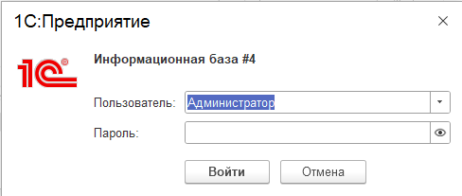

Рисунок 81 – Окно авторизации

При открытии вкладки «Справочники», где директор может просматривать справочник «Сотрудники» и добавлять в него новых сотрудников указывая их должность и ФИО. Также он может просматривать справочник «Оборудования», «Тип оборудования», «Должности», но изменять их не может.

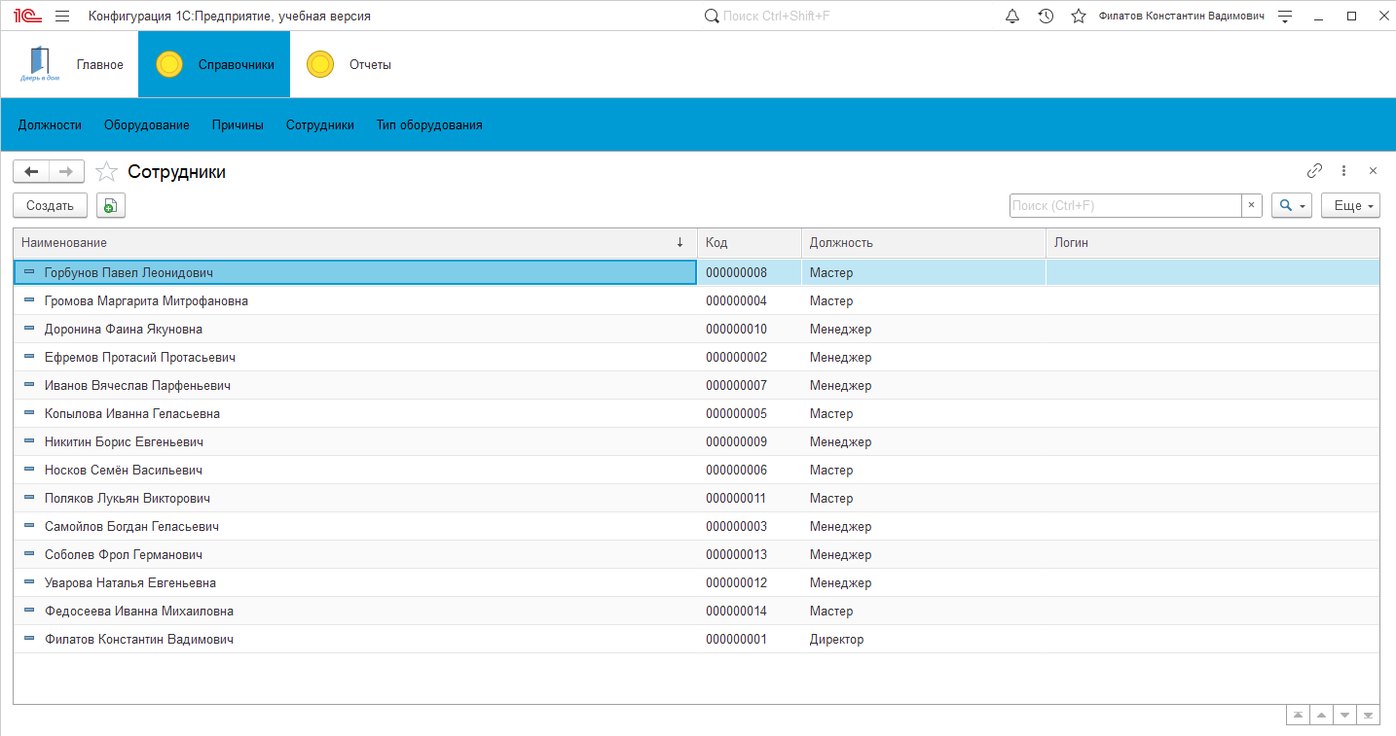

Рисунок 82 – Просмотр вкладки «Справочники»

Далее открывая вкладку «Отчеты», он может наблюдать два отчета «Отчет по закупкам», «Отчет по сбоям» и «Отчет по сбоя график». В первом случае он может сформировать отчет и посмотреть, что приобрели на производстве за выбранный период. Во втором случае посмотреть какие сбои происходили на предприятии и какое общее время потребовалось на их устранение. В третьем случае отчет предусматривает в себя возможность просмотреть отчет «Отчет по сбоям» только в графическом варианте.

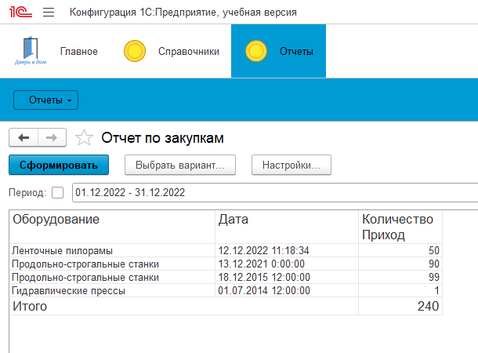

Рисунок 83 – Отчет по закупкам

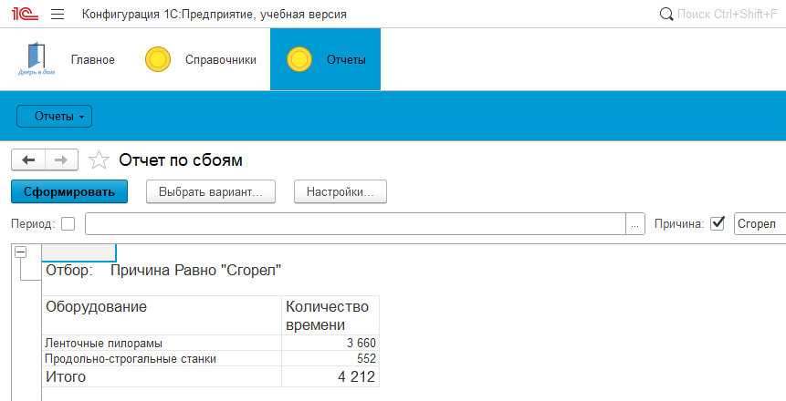

Рисунок 84 – Отчет по сбоям

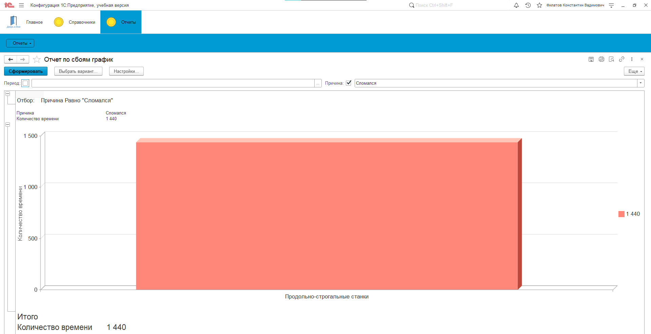

Рисунок 85 – Отчет по сбоям график

При запуске менеджер может наблюдать вкладку «Справочники», в которой находится «Оборудование», «Тип оборудования», «Поставщиков».

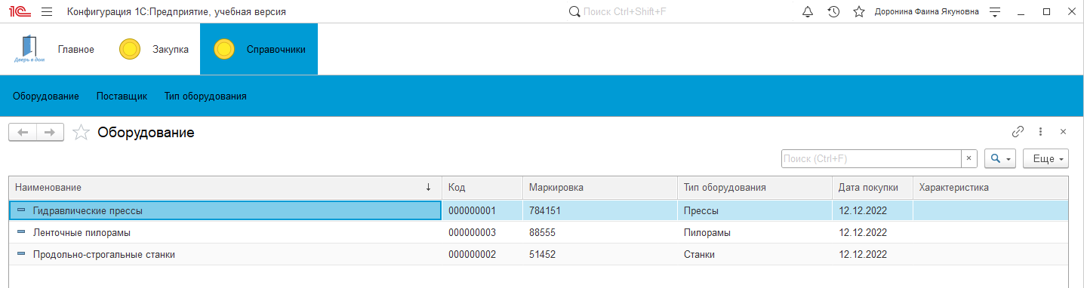

Рисунок 86 – Просмотр вкладки «Справочники»

Во вкладке «Закупка» имеется одноименный документ. Создавая документ, указывается поставщик, дата и срок поставки далее привезенное оборудование и его количество.

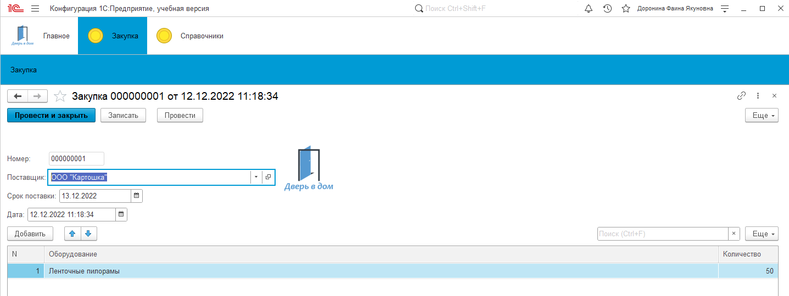

Рисунок 87 – Документ «Закупка»

При запуске мастер может наблюдать вкладку «Справочники», где он может просматривать справочник «Оборудование», «Тип оборудования» и «Причины».

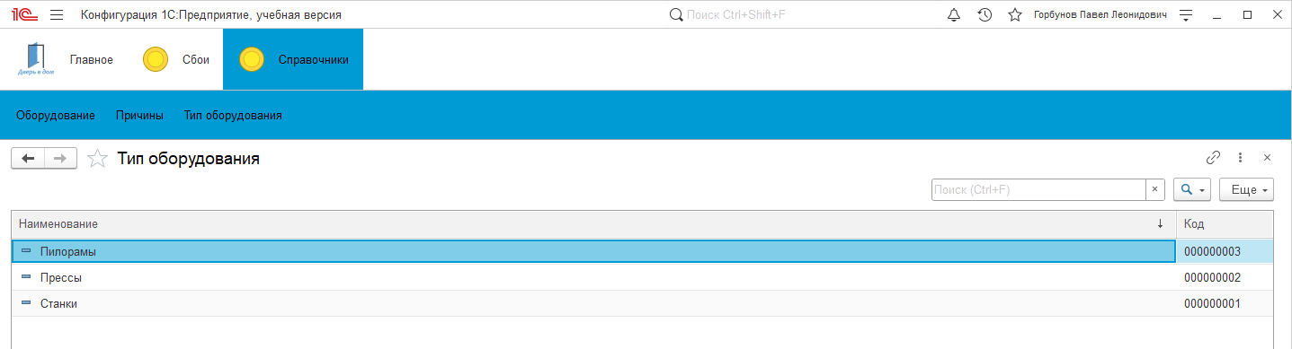

Рисунок 88 – Просмотр вкладки «Справочники»

Во вкладке «Сбои» имеется документ «Сбой оборудования», в котором указывается дата и время начала сбоя, оборудование, причина, дата и время продолжение работы оборудования и общее время, потраченное на починку оборудования.

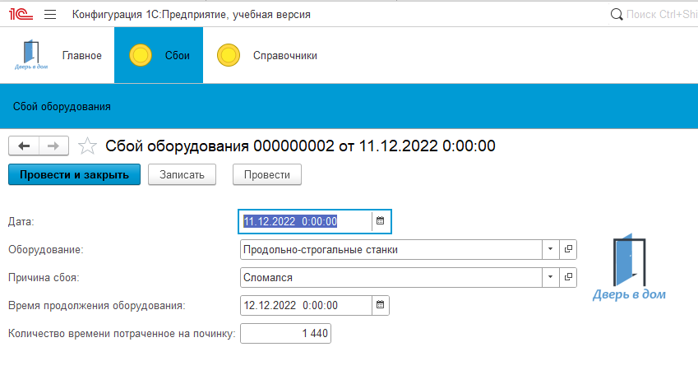

Рисунок 89 – Документ «Сбой оборудования»